**Fondamentaux Game Design**

**Level Design - TrackMania**

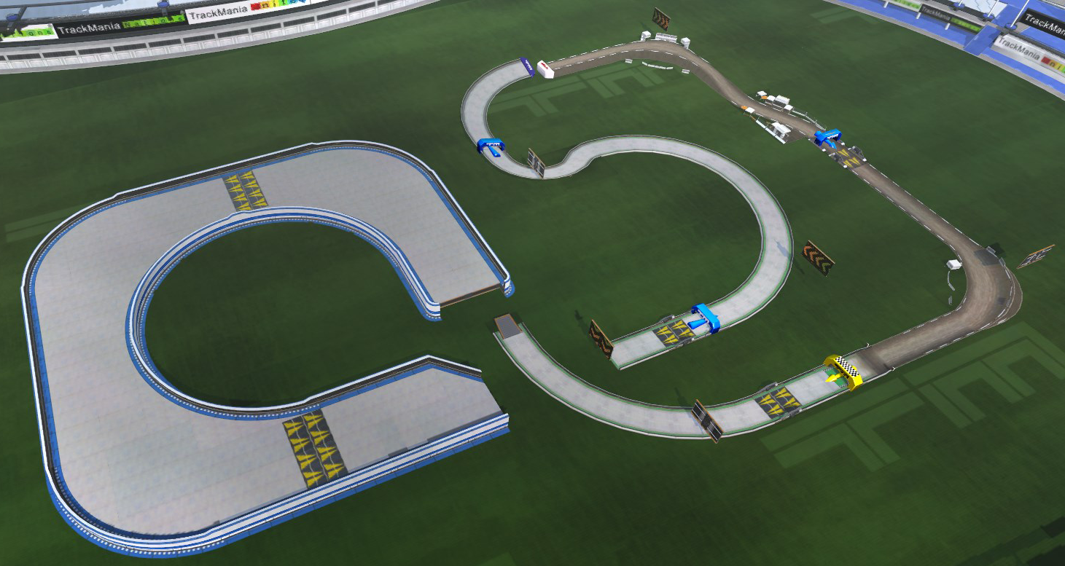

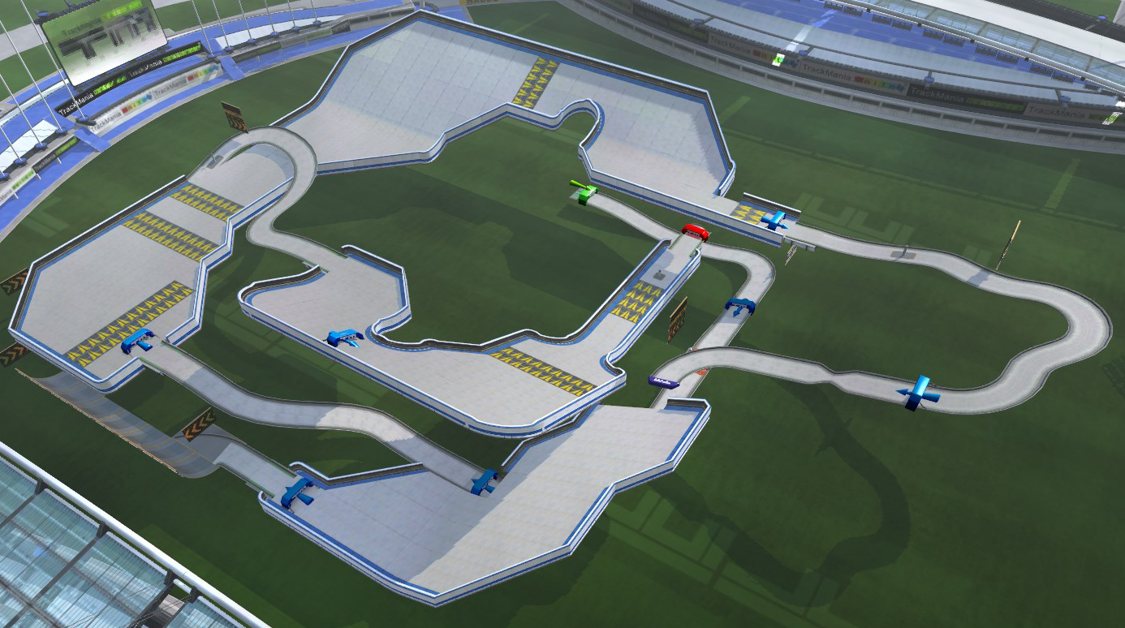

# Circuit 1 : Green Endurance - Asphalt et Dirt



* 3 tours
* Médaille de bronze : 2m44
* Asphalt et Dirt

Cette course de difficulté « Green » fait appel à l’endurance du joueur et sa capacité à s’adapter à plusieurs types de terrains (Route, grande surface, route inclinée et terre). Elle demande aussi au joueur de bien contrôler son véhicule avant les sauts, afin d’atterrir sur la route de la meilleure façon possible.

Gameplay pertinents

**Cette course en 3 tours dispose de 2 sauts :**

* Le premier parait simple au premier abord, mais pour perdre le moins de temps possible, le joueur doit le prendre en anticipant le prochain virage à gauche.  
  Il devient plus compliqué lors des tours suivants, lorsque le joueur possède une grande vitesse, c’est pourquoi il y a de la place pour se « rattraper ».

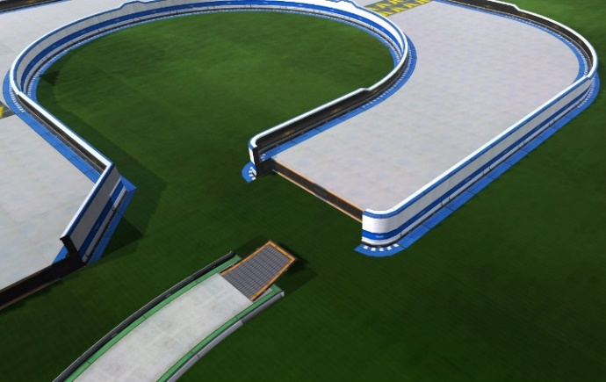

* Le deuxième saut demande au joueur beaucoup de vitesse ainsi que de la précision. Il doit rester droit et arriver avec assez de vitesse, au risque de se prendre le rebord de la route au sol.

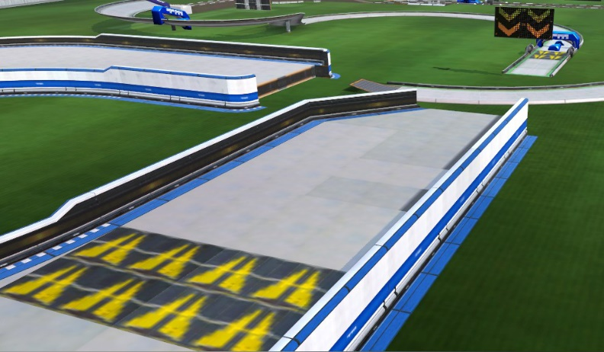

**Transition Asphalt / Dirt :**

* Cette transition entre Asphalt et Dirt, d’une route en plein virage inclinée à une route plate sur terre, demande au joueur beaucoup de précision.

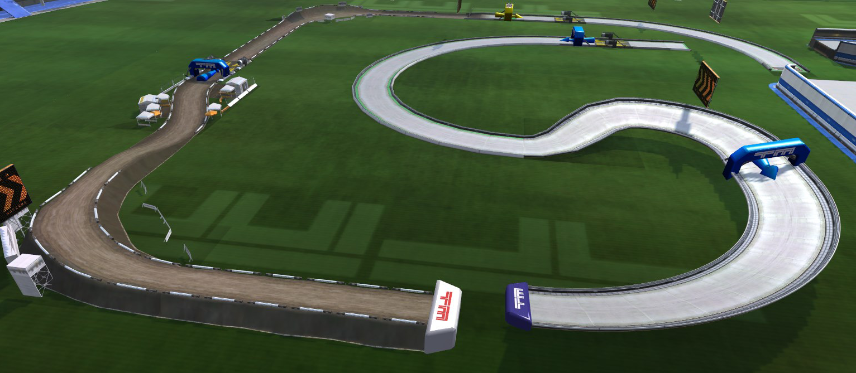

# Circuit 2 : Blue Race - Asphalt et Dirt



* Race
* Médaille de bronze : 1m23
* Asphalt

Cette course de difficulté « Blue » fait appel à la capacité du joueur à s’adapter en fonction de la vitesse. Elle alterne entre des passages avec beaucoup de boost et de vitesse, à des passages demandant beaucoup de précision.

Gameplay pertinents

**Passage roue libre :**

* Ce passage assez difficile demande au joueur beaucoup de précision.

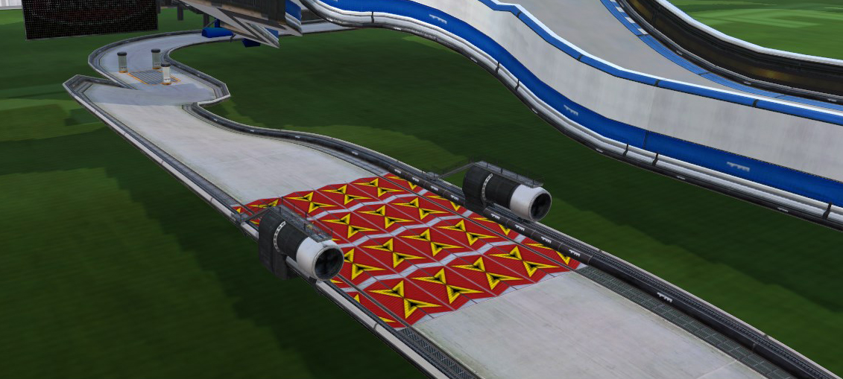

**Passage freinage + précision :**

* Ce passage difficile demande au joueur de contourner un obstacle ainsi que d’effectuer un demi-tour alors qu’il arrive à très grande vitesse. Un ralentisseur (boost inversé) et une montée ont été positionnés en prévention de ce virage à 180°.

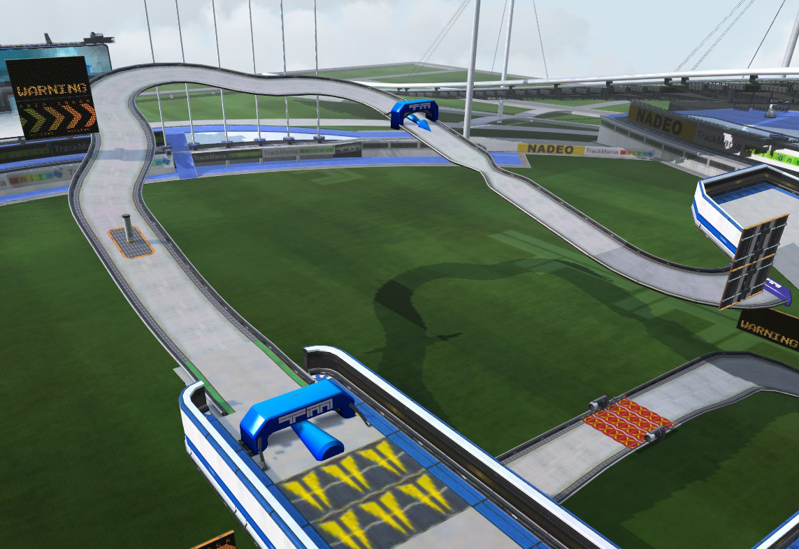

**Transition Route / Grande surface :**

* Ce passage demande au joueur beaucoup de précision. Il arrive en pleine accélération et effectue une transition inclinée de route inclinée vers grande surface inclinée.

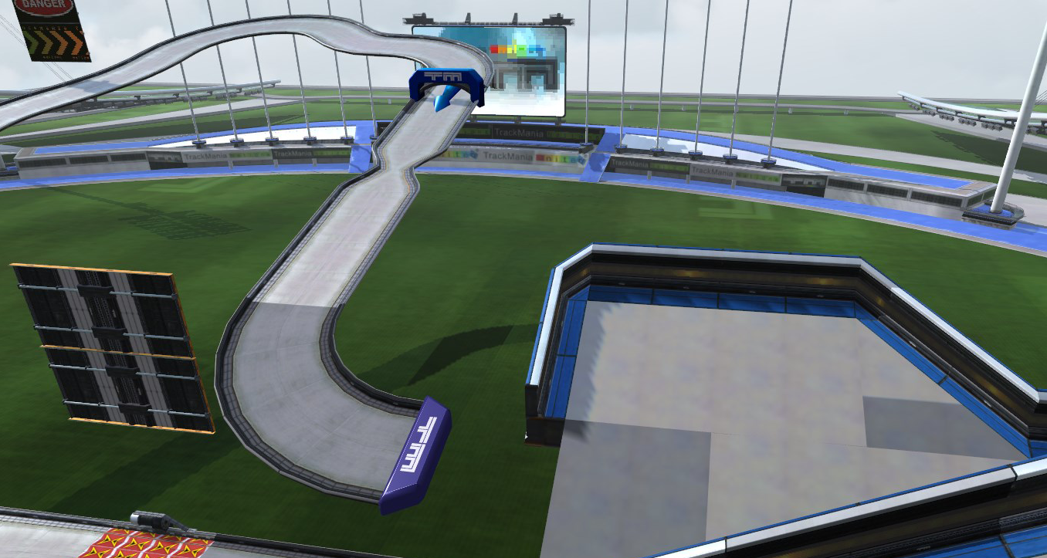

**Obstacle précision :**

* Ce passage demande au joueur beaucoup de précision. Il arrive à assez grande vitesse, et doit se décaler sur les rampes à gauche, pour ensuite revenir sur la route.

